Вид | Название | Размер,  мм |  | Шт/м² |  | Вес кг/м²  (кг/шт) |  | Цена, грн:
 |  |  |  |  |  |  |  | серый |  | Цветная | белый
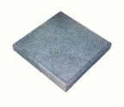 | «Антик Б» | 200х200х30 |  | 25 |  | 70 |  | 750 |  | 950
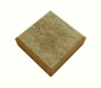 | «Антик М» | 100х100х30 |  | 100 |  | 70 |  | 750 |  | 950
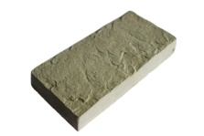 | «Шагрень Б» | 240х120х30 |  | 35 |  | 74 |  | 750 |  | 950
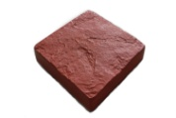 | «Шагрень М» | 115х115х30 |  | 75 |  | 71 |  | 750 |  | 950
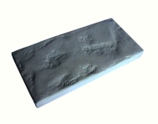 | «Екатерининский камень Б» | 300х150х30 |  | 22 |  | 70 |  | 750 |  | 950
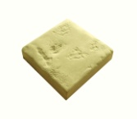 | «Екатерининский камень М» | 150х150х30 |  | 44 |  | 70 |  | 750 |  | 950
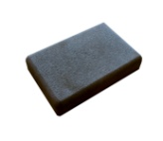 | «Брук 30» | 180х120х30 |  | 46 |  | 70 |  | 750 |  | 950
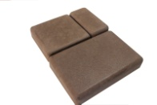 | «Брук mix» | 180х120х30  115х115х30  60х115х30 |  | 69 |  | 70 |  | 750 |  | 950
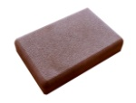 | «Брук 40» | 180х120х40 |  | 46 |  | 90 |  | 850 |  | 1200
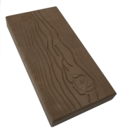 | «Доска» | 200х400х40 |  | 12,5 |  | 90 |  | - |  | 1200 | -
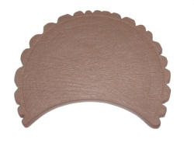 | Спил дерева  коричневая | 580х40 |  | _ |  | 22 |  | - |  | 500 | -
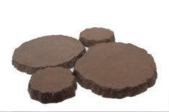 | Пеньки  коричневая  (Комплект) | 200х40  400х40 |  | - |  | 70 |  | - |  | 500 | -
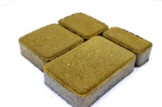 | «Старый город 45» пресс | 60х120х40  90х120х40  120х120х40  184х120х40 |  | - |  | 90 |  | 420 |  | 460 | 550
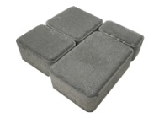 | «Старый город 60»  пресс | 60х120х60  90х120х60  120х120х60  184х120х60 |  | - |  | 130 |  | 470 |  | 500 | 650
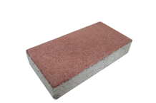 | «Кирпичик 40»  пресс | 200х100х40 |  | 50 |  | 90 |  | 420 |  | 460 | 550
 | «Кирпичик 60»  пресс | 200х100х60 |  | 50 |  | 130 |  | 470 |  | 500 | 650
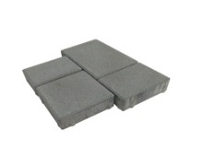 | «Новый двор» | 240х160х40, 160х160х40, 120х160х40 |  | - |  | 90 |  | 420 |  | 460 | 550
 | Лайстоун | 200х300х40  200х200х40  100х200х40 |  |  |  |  |  | 420 |  | 460 | 550
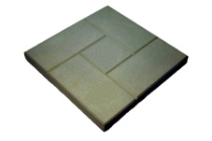 | «5-камней»  серая | 300х300х30 |  | 11 |  | 60 |  | 380 |  | - | -
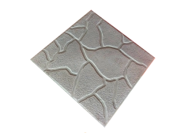 | «Тучка»  серая | 300х300х30 |  | 11 |  | 60 |  | 380 |  | - | -
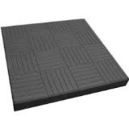 | Печиво  графіт | 300х300х30 |  | 11 |  | 60 |  |  |  | 750
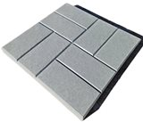 | Паркет  серый | 400х400х40 |  | 6,25 |  | 94 |  | 550
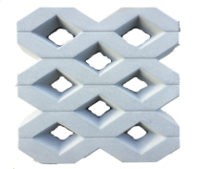 | Газонная | 400х400х60 |  | 6 |  | 108 |  | 1000
1
Плитка для ступеней
Вид | Название | Размер,  Мм | Шт/м² | Вес кг/м²  (кг/шт) | Цена, грн/шт:
 |  |  |  |  | Серая | цветная | белая
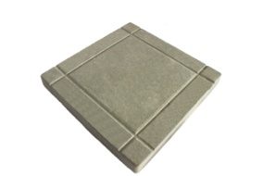 | «Квадрат» | 290х290х32 | 12 | 70 | 67 | 82
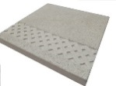 | «Ромб» | 290х290х28 | 12 | 70 | 67 | 82
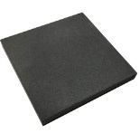 | Плитка для ступеней без рисунка | 300х300х30 | 11 | 70 | 73 | 90

Бордюры, водосток
Вид | Название |  | Размер,  мм |  | Шт/м. пог |  | Вес кг/м²  (кг/шт) |  | Цена, грн/шт: серый/цветн
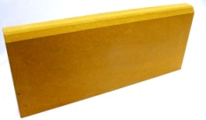 | Бордюр  Красный, коричневый, желтый, темно-серый, бежевый |  | 500х200х40 |  | 2 |  | 9,500 |  | 200
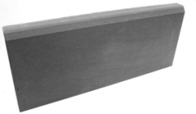 | Бордюр  Серый |  | 500х200х35 |  | 2 |  | 8,500 |  | 120
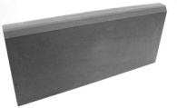 | Бордюр  Парковый |  | 500х200х55 |  | 2 |  | 11,400 |  | 150/250
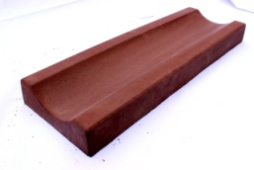 | Водосток |  | 500х165х50 |  | 2 |  | 7,700 |  | 120/200
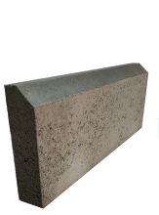 | Бордюр  Пресс |  | 500х195х50 |  | 2 |  | 11,500 |  | 85/110
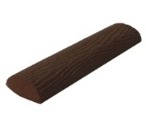 | Бордюр  бревно |  | 400х100х50 |  | 10 |  | 5,00 |  | 30/40

Бетонные ограждения для парковки
Вид | Название | Размер,  мм | Шт | Вес  (кг/шт) | Цена, грн/шт: серый/цветн
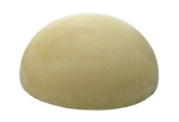 | Полусфера парковочная | 500х250 | - | 72 | 500/800
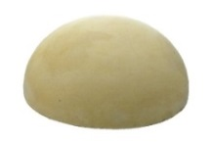 | Полусфера парковочная | 380х190 |  | 33 | 400/550
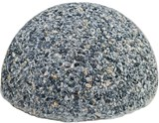 | Полусфера парковочная(мытый бетон щебень) | 380х190 |  | 33 | 550
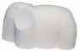 | Слон парковочный | 500x280х  250выс |  | 50 | 600
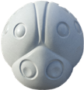 | Божья коровка парковочная | 470х510х 210(выс) |  | 62 | 600
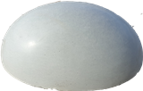 | Овал парковочный | 590х380х  240выс |  | 66 | 600
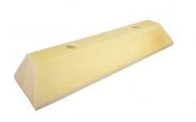 | Колесоотбойник | 615х150х110 |  | 17 | 250/350
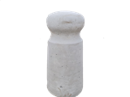 | Парковочный столб Б | 49х25 |  | 46 | 600/800
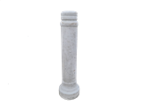 | Парковочный столб М | 61х16 |  | 16 | 400/500
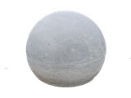 | Сфера | 30х40 |  | 72 | 900

Тактильная плитка.

Вид | Название | Размер,  Мм | Шт | Вес  (кг/шт) | Цена, грн/шт: желт. графіт
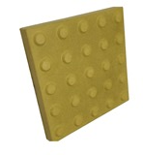 | Тактильная плитка Предупреждающая, направляющая. | 300х300х40 |  | 7 | 130
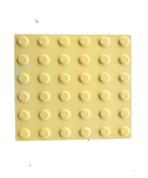 | Тактильная плитка Предупреждающая, направляющая. | 300х300х60 |  | 12 | 170
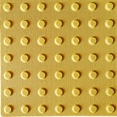 | Попереджувальна, напрямна, поворотна | 400х400х40 |  | 14 | 240
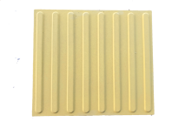 | Тактильная плитка Предупреждающая, направляющая. | 500х500х60 |  | 33 | 350

Облицовка
Вид | Название | Размер | Шт/кв.м | Вес  кг/кв.м | Цена: серая/цветная
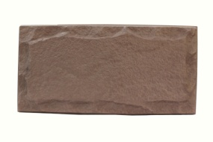 | «Луганский камень» | 390х195х25 | 13 | 55 | 550/700
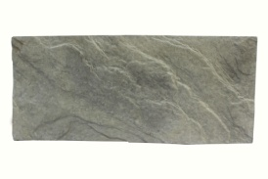 | «Скала» | 440х195х25  290х195х25 | 7  7 | 55 | 550/700
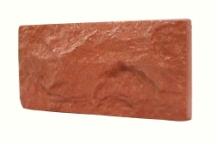 | «Рваный камень» | 200х100х20 | 45 | 32 | 550/700
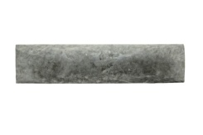 | «Кирпич» | 240х55х15 | 70 | 28 | 550/700
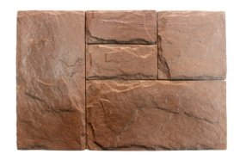 | «Сланец» | 383х193х20  193х193х20  95х193х20 | 18 | 37 | 550/700
Крупноформатные плиты, пошаговые плиты.
Вид | Название | Размер, мм | Шт. в 1 кв.м | Вес, кг/шт | Цена, шт.
 |  |  |  |  | серая | графит | Мытый бетон
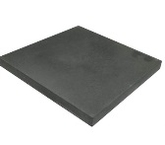 | Плита 600х600 | 600х600х40 | 2,7 | 34 | 350 | 450
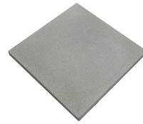 | Плита 500х500 шагрень | 500х500х44 | 4 | 25 | 250 | 350
 | Плита 510х510 камень | 510х510х50 | 4 | 28 | 300 | 400
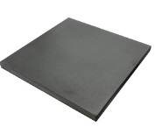 | Плита 500х500 гладкая | 500х500х40 | 4 | 22 | 250 | 300
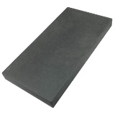 | Плита 500х250 гладкая | 500х250х40 | 8 | 11 | 150 | 200
 | Плита 700х470 тестура | 700х470х40 |  | 30 | 350 | 450
 | Плита 760х300 гладкая | 760х300х40 |  | 20 | 300 | 400
 | Плита 830х450 гладкая | 830х450х40 |  | 33 | 400 | 500
 | Плита 950х350 тестура | 950х350х45 |  | 34 | 400 | 500
 | Трапеція 950х460(230) гладкая | 950х460(230)х45 |  | 33 | 400 | 500
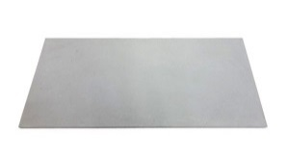 | 1000х500 гладкая, шагрень | 1000х500х40 | 2 | 45 | 500 | 700
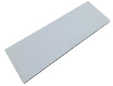 | Плита  1210х330  Гладкая, армовона | 1210Х330Х40 |  | 39 | 600 | 700
 | Плита  1250х250  Гладкая, армовона | 1250х250х35 |  | 25 | 600 | 700

Вид | Название | Размер,  Мм | Шт | Вес  (кг/шт) | Цена, грн/шт: серый/цветн
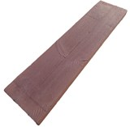 | Бревно | 1000х250х40 | 1 | 23 | 350
 | Спил дерева  коричневая | 580х40 | _ | 22 | 400
 | Пеньки  коричневая  (Комплект) | 200х40  400х40 | - | 70 | 500
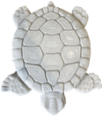 | черепаха | 300х260х30 | 1 | 6,5 | 200
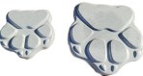 | Лапы Б+М | 300+200 | 2 | 9,1 | 250
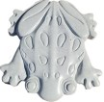 | Жаба | 345 | 1 | 6 | 150

Крышки, парапеты.
Вид | Название | Размер, мм | Вес, кг | Цена, грн: серый/цветные/  краска
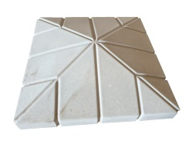 | Крышка бетонная на столб «Руст» | 450х450х100 | 32 | 400/500/650
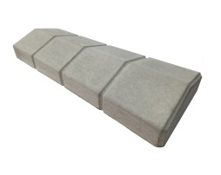 | Крышка бетонная на забор «Руст» двускатная | 500х180х70 | 9 | 180/230/330
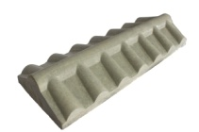 | Крышка на забор «Черепица» | 500х190х75 | 11 | 180/230/330
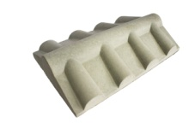 | Крышка для парапета «Черепица» | 500х310х110 | 25 | 300/350/450
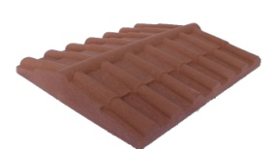 | Крышка для парапета «Черепица» | 500х450х85 | 29 | 330/400/550
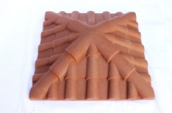 | Крышка бетонная на столб «Черепица» | 450х450х130 | 25 | 320/400/500
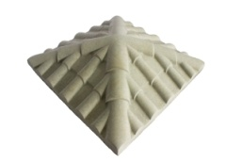 | Крышка бетонная на столб «Черепица» | 450х450х170 | 45 | 400/550/650
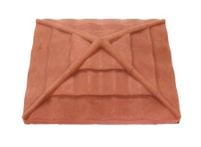 | Крышка бетонная на столб «Черепица» | 485х380х130 | 25 | 300/400/500
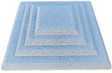 | Крышка Каскад | 395х395х85  440х440х85 | 17  22 | 280/350/400  300/380/450
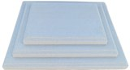 | Крышка Каскад | 485х385х100 | 30 | 380/450/550
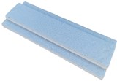 | Парапет Каскад | 500х180х50 | 7,2 | 150/220/300
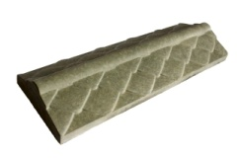 | Крышка бетонная на забор «Чешуя» | 500х180х65 | 9 | 200/250/300
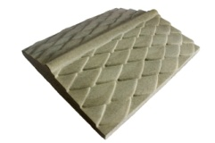 | Крышка для парапета «Чешуя» | 500х450х90 | 29 | 400/450/500
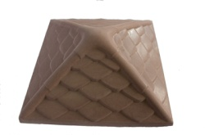 | Крышка бетонная на столб «Чешуя» | 450х450х130 | 25 | 300/380/500
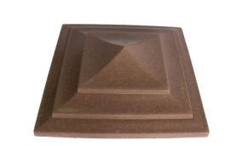 | Крышка бетонная на столб «Пирамида» | 400х400х110 | 18 | 280/350/450
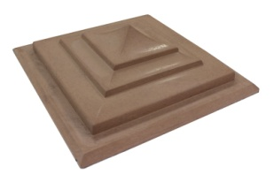 | Крышка бетонная на столб «Пирамида» | 550х550х130 | 30 | 400/500/600
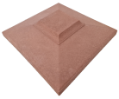 | Крышка на столб 470х470  Для фонаря | 470х470 |  | 300/400/500
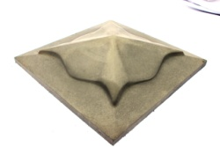 | Крышка для забора "Медуза" | 450х450х100 | 21 | 250/350/450
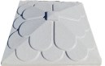 | Крышка для забора "Луска" | 310х310х90  360х360х90  390х390х110  450х450х120 | 10,7  15,8  18,8  27,7 | 150/200/300  250/300/400  280/350/450  330/400/550
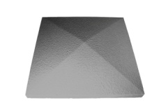 | Крышка на столб | 390х390х60  490х490х70  515х515  650х650 | 14  20 | 200/300/350  300/400/450  500/600/650  550/650/700
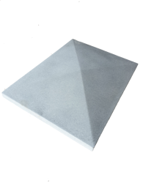 | Крышка на столб | 600х450 | 29 | 400/550/650
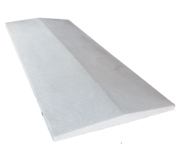 | Парапет | 895х513х80 | 60 | 600/700/750
 | Парапет | 1000х510х65  1000х450х50  1000х400х60  1000х350х45  1000х300х55  1000х250х45  1000х210х40  1000х170х35 | 62  45  47  28  29  22  15  11 | 600/700/750  500/600/650  500/600/650  380/480/550  350/450/500  320/400/450  300/350/400  250/300/350
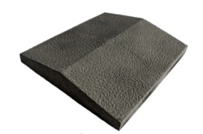 | Крышка для парапета | 390х350х70 | 15 | 200/250/300
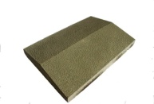 | Крышка бетонная на забор | 390х270х50 | 10 | 150/180/220
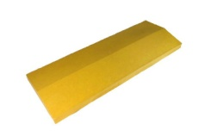 | Крышка бетонная на забор | 500х180х35 | 6 | 130/160/200

Вид | Название | Размер, мм | Вес, кг/шт | Цена, грн/шт
 |  |  |  | серая | цветная | Белая
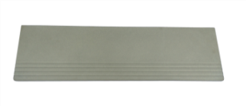 | Ступень накладная 150 с антискользящей поверхностью | 1500х350х40 | 44 | 650 | 800
 | Ступень накладная 140 с антискользящей поверхностью | 1400х340х35 | 40 | 540 | 700
 | Ступень накладная 120 с антискользящей поверхностью | 1200х350х40 | 40 | 540 | 700
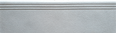 | Ступень накладная 100 | 1000х300х35 | 23 | 450 | 550
 | Ступень накладная 100 с антискользящей поверхностью | 1000х350х35 | 32 | 460 | 620
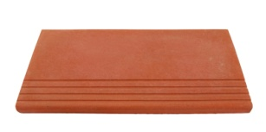 | Ступень накладная 70 с антискользящей поверхностью | 700х350х35 | 18 | 350 | 480
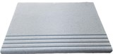 | Ступень 595х400 | 595х400х30 | 18 | 370 | 480
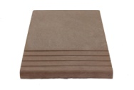 | Ступень накладная 30 с антискользящей поверхностью | 300х350х30 | 6,5 | 110 | 150
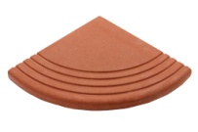 | Ступень угловая «Радиусная» с антискользящей поверхностью | 350х350х30 | 6,5 | 110 | 150
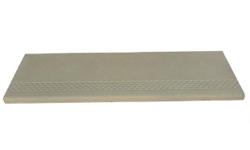 | Ступень «Ромб 120» с антискользящей поверхностью | 1200х350х40 | 40 | 540 | 700
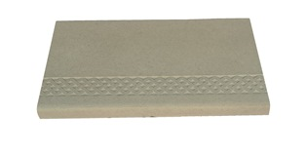 | Ступень «Ромб 70» с антискользящей поверхностью | 700х350х30 | 18 | 350 | 480
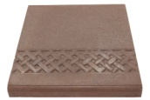 | Ступень «Ромб 29» с антискользящей поверхностью | 290х350х30 | 6,500 | 110 | 150
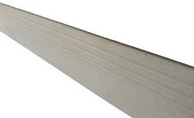 | Подступень 150  гладкая | 1500х150х30 | 15 | 300 | 370
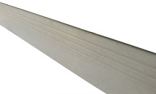 | Подступень 120 | 1200х150х30 | 11 | 200 | 270
 | Подступень 100  гладкая | 1000х150х20 | 8 | 180 | 250
 | Подступень 100 с капиносом | 1000х160х30 | 10 | 200 | 250
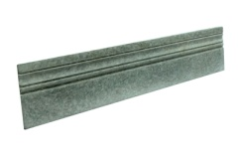 | Подступень 70 | 700х150х20 | 4,6 | 150 | 200
 | Подступень 70х11 | 700х110х20 | 3.5 | 130 | 180
 | Подступень 60х11 | 600х110х25 | 3,4 | 120 | 170
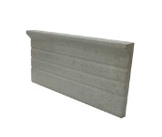 | Подступень 30 с капиносом | 300х150х15 |  | 45 | 55
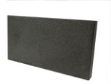 | Подступень 29 | 290х150х20 |  | 45 | 55
Столбы
Вид | Название | Размер, мм | Вес, кг | Цена, грн: серый
Виноградные столбики | 2,5м | 70х80 | 35 | 250

Урны, Вазоны
Вид | Название | Размер, мм | Вес, кг | Цена, грн: серый
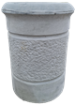 | Урна |  |  | 750
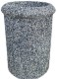 | Урна Венеция (мытый бетон щебень) | 560х410 | 81 | 1000
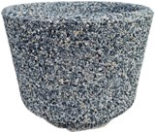 | Вазон Орион(мыты бетон щебень) | 500х400 | 52 | 1400
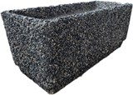 | Вазон Фрегат (мытый бетон щебень) | 700х300х250 | 37 | 1200
 | Вазон Атлант (мытый бетон щебень) | 800х400х400 | 120 | 2000

